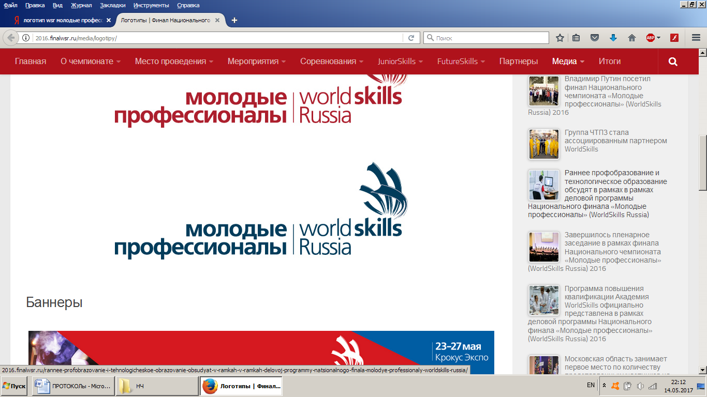
SMP- План проведения
VII Открытого Регионального чемпионата « Молодые профессионалы» (Worldskills Russia) Краснодарский край (25-29 января 2022г.)
по компетенции Кирпичная кладка (20 Bricklaying)

День С-1
25.01.2022г.
Время | Мероприятие
8.00 – 8.30 | Контрольная проверка конкурсной площадки на предмет соответствия требованиям утвержденного плана застройки и инфраструктурного листа. Проверка оборудования, инструментов, материалов.
8.30 – 10.00 | Регистрация экспертов на площадке. Подписание протокола регистрации.  Распределение главным экспертом ролей экспертов на чемпионате. Подписание протокола распределения ролей.  Инструктаж по охране труда и технике безопасности экспертов. Подписание протокола ознакомления с правилами по технике безопасности. Обучение экспертов по вопросам соблюдения требований Кодекса этики, Регламента чемпионата, оцениванию конкурсного задания. Проверка знаний экспертов на знание нормативной документации.
10.00 – 11.00 | Внесение 30% изменений в конкурсное задание, его утверждение. Обсуждение критериев оценки. Импорт актуализированных критериев оценки в CIS. Блокировка критериев оценки. Подписание протоколов: о принятии и ознакомлении с 30% изменениями КЗ и критериями оценки, с ведомостями оценки с указанием ШТАМПА времени блокировки критериев оценки.
11.00 - 11.30 | Регистрация конкурсантов: сверка паспортов (студенческих билетов), проверка наличия полиса ОМС. Подписание протокола регистрации конкурсантов и их соответствия возрастному цензу.
11.30 – 13.00 | Проведение инструктажа по технике безопасности конкурсантов. Ознакомление конкурсантов с измененным конкурсным заданием и обобщенными критериями оценки. Жеребьёвка рабочих мест.
13.00 – 14.00 | Перерыв на обед конкурсантов и экспертов
14.00 – 14.30 | Церемония открытия
14.30 - 15.00 | Подписание протоколов ознакомления с правилами по технике безопасности, жеребьёвки по распределению конкурсных мест, ознакомления конкурсантов с конкурсной и нормативной документацией.
15.00 - 17.00 | Проверка экспертами тулбоксов. Подготовка конкурсантами рабочих мест, проверка и подготовка инструментов и материалов, ознакомление с оборудованием и его тестирование. Подписание протоколов: проверки тулбоксов экспертами, ознакомления конкурсантов с рабочими местами и оборудованием.
17.00 - 17.40 | Ужин конкурсантов и экспертов.
День С1
26.01.2022г.

Время | Мероприятие
8.00 - 8.20 | Завтрак конкурсантов и экспертов.
8.20 - 8.40 | Прибытие экспертов и конкурсантов на площадку. Инструктаж по технике безопасности. Ознакомление конкурсантов с конкурсным заданием. Подписание протоколов ознакомления экспертов и конкурсантов с правилами по технике безопасности.
8.40 - 9.00 | Проверка тулбоксов. Подписание протокола. Подготовка рабочего места.
9.00 - 11.00 | Выполнение модуля 1.(2 часа)
11.00 - 11.15 | Технический перерыв
11.15-13.15 | Выполнение модуля 1.(2 часа)
13.15-14.15 | Перерыв на обед конкурсантов и экспертов.
14.15-16.15 | Выполнение модуля 1.(2 часа)
16.15-16.40 | Уборка рабочего места.
16.40-17.15 | Ужин конкурсантов и экспертов.
День С2
27.01.2021г
Время | Мероприятия
8.00 -8.20 | Завтрак конкурсантов и экспертов.
8.20 -8.40 | Прибытие экспертов и конкурсантов на площадку. Инструктаж по технике безопасности. Ознакомление конкурсантов с конкурсным заданием. Подписание протоколов ознакомления экспертов и конкурсантов с правилами по технике безопасности.
8.40 -9.00 | Проверка тулбоксов. Подписание протокола. Подготовка рабочего места.
9.00-10.00 | Выполнение модуля 1 (1 часа)
10.00-11.00 | Выполнение модуля 2 (1 часа)
11.00-11.15 | Технический перерыв.
11.15-13.15 | Выполнение модуля 2.(2 часа)
13.15-14.15 | Перерыв на обед конкурсантов и экспертов.
14.15-16.15 | Выполнение модуля 2.(2 часа)
16.15-16.40 | Уборка рабочего места.
16.40-17.15 | Ужин конкурсантов и экспертов.
17.15-19.00 | Оценивание конкурсного задания, занесение результатов в CIS. Собрание экспертов.
День С3
28.01.2022г.
Время | Мероприятия
8.00 -8.20 | Завтрак конкурсантов и экспертов.
8.20 -8.40 | Прибытие экспертов и конкурсантов на площадку. Инструктаж по технике безопасности. Ознакомление конкурсантов с конкурсным заданием. Подписание протоколов ознакомления экспертов и конкурсантов с правилами по технике безопасности.
8.40 -9.00 | Проверка тулбоксов. Подписание протокола. Подготовка рабочего места.
9.00-11.00 | Выполнением модуля 2.(2 часа)
11.00-11.15 | Технический перерыв.
11.15 – 12.15 | Выполнением модуля 2. (1 час)
12.15 – 12.45 | Уборка рабочего места.
12.45-13.45 | Обед конкурсантов и экспертов.
13.45-17.00 | Оценивание конкурсного задания, занесение результатов в CIS. Блокировка оценок. Подписание протокола блокировки. Собрание экспертов.
17.00–18.00 | Упаковка инструментальных ящиков. Конкурсанты и эксперты покидают конкурсную площадку.

